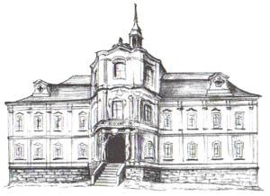  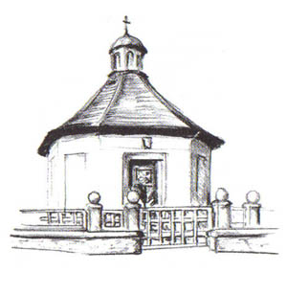 ročník VIII
TRPÍSTSKÝ A SVIŇOMAZSKÝ OBČASNÍK
vydání 1
Úřední hodiny OÚ
Po 15.00 – 18.00
St 8.00 – 9.00 16.00 – 18.00
bankovní spojení
ČSOB č.účtu : 108207476/0300
OÚ Trpísty
Trpísty 18, 349 01 Stříbro
Telefon : 374696134, fax:374696134
e-mail : trpisty@wo.cz
IČO : 00573710
Obecní web: www.trpisty.estranky.cz

Vítáme Vás u prvního letošního vydání Občasníku. Rok 2012 je za námi a tak si dovolím malé bilancování.
Tak jako každým rokem i loni obec pořádala, ať už sama nebo ve spolupráci se Sokolem Trpísty, různé kulturní a společenské akce. Návštěvnost a průběh těchto akcí byl více či méně ‚standardní‘ a poděkování patří těm nemnoha lidem, kteří se na pořádání aktivně podíleli.
Největší akcí v obci však zcela určitě byla výstavba kanalizace. Před několika málo týdny byla ukončena její II. etapa. Při výstavbě se stavební firma musela vypořádat s řadou problémů (viz. rubrika ,Výstavba a rozvoj obce,). Omezení, vyplývající ze stavebních prací pocítili skoro všichni občané obce a je nutné přiznat, že délka některých omezení měla být, jak ze strany stavební firmy tak i obce, řešena rychleji (např. neúplně zasypané výkopy v horní části obce). V současné době je již snad vše v pořádku a ČOV i kanalizace slouží svému účelu.
S.K.

Přejeme Vám do roku 2013 hodně zdraví, štěstí a spokojenosti.

PF 2013

Výstavba a rozvoj obce

- Kanalizace - V říjnu pokračovaly práce na II. etapě kanalizace. Byly osazeny servisní šachty na pozemcích jednotlivých domů a tyto byly připojeny k hlavnímu řádu kanalizace. Samozřejmě, že nic nejde bez problémů. Vytýčení vedení vody a plynu ze strany vodáren a plynáren bylo provedeno, kulantně řečeno, málo přesně (řečeno naplno „úplně na nic“). Další problémy pak vznikly u jednotlivých domů (utržený přívod vody do domu v místě kde neměl být, zanesený vývod ze septiku připravený již před 40 lety, ale nepoužívaný, apod.). Ovšem problémy jsou od toho, aby se řešily, což se také stalo. 13.12. byl starosta v Českých Budějovicích na jednání o předání dotace z EU na kanalizaci. Jak bývá v českých krajích zvykem, až zde bylo upřesněno, co vše se má ještě obstarat a doložit. Samozřejmě se jedná o stohy papírů. Při opakovaném jednání již starosta doložil všechny požadované dokumenty a dotace by měla být do konce března vyplacena.
- Autobusem do Sviňomaz – v současné době se připravuje projektová dokumentace na vybudování zastávky. Pokud půjde vše podle představ a nevyskytnou se nějaké nečekané překážky, rádi bychom, aby od září 2013 již autobusy jezdily až do Sviňomaz.
J.V.

Společenské a kulturní události

- 13.10. proběhla tradiční drakiáda na hřišti. Zúčastnilo se celkem 8 soutěžících. K vidění byly pouze kupovaní draci ( to pořadatele trochu mrzí ), ovšem jejich výtvarné provedení stálo za to. Soutěžilo se v kategoriích nejhezčí drak, drak, který vylétne nejvýše a drak, který se udrží nejdéle ve vzduchu. Na 1. místě se umístil drak Batman ( hostovala s ním pilotka Nikol Bocková), na druhém místě byl drak Bořek I ( pilotovaný p. Čechákem). Po skončení soutěže obdrželi všichni soutěžící sladké odměny. Bohužel opět nepřálo počasí. Bylo sice jasno, ale téměř bezvětří. Proto museli soutěžící pečlivě hlídat příležitostné závany větru a využít jich k letu. Příští rok se pokusíme konečně objednat pořádný vítr a velmi bychom uvítali účast doma vyrobených leteckých prostředků.
- V neděli 2.12. nastal v obci ten správný vánoční čas. V 17.00 hodin přivítal starosta asi 100 účastníků a potom rozsvítil náš vánoční strom. Po rozsvícení vystoupily děti z MŠ Erpužice s pásmem vánočních písniček a básniček. K tomu jsme popíjeli svařené vínko, teplou medovinu, punč a slabší jedinci čaj.
J.V.

OZNÁMENÍ OÚ

Zvýšení ceny vody a nová platba - stočné

Obecní zastupitelstvo schválilo na svém zasedání dne 19.12.2012 zvýšení ceny vody pro rok 2013 o 2 kč, tedy na 14 kč za m³. Dále bude zavedena platba za odvod a likvidaci odpadních vod (stočné). Její výše bude stanovena po vykalkulování nákladů na provoz ČOV. Tato platba bude účtována od 1.4.2013.
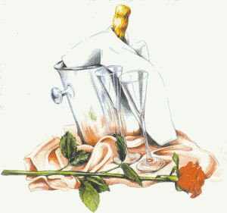
Životní jubilea

Říjen – Jaroslav Pavlas ( 82 let), Veronika Rösslerová (70 let)
Listopad – Karel Jouja (82 let), Václav Krejcar (50 let)
Prosinec – Helmut Braha (80 let), Jaroslava Kubaštová(65 let),
Zuzana Šimková (50 let)

Všem jubilantům blahopřejeme a přejeme jim mnoho zdraví,
štěstí, spokojenosti a mnoho dalších šťastných let.

Opustili nás

Dne 11.11. 2012 nás navždy opustila paní Anna Boudová.

Internetové stránky obce

Pro návštěvníky obecních internetových stránek jsem do MENU stránek vložil VIRTUÁLNÍ PROHLÍDKU Trpíst i Sviňomaz. Pomocí této aplikace si můžete obce prohlížet tak, jako by jste v obci sami stáli. Malou nevýhodou je to, že se lze „pohybovat“ pouze po silnicích. Takto si lze samozřejmě prohlížet i jiné obce a města v ČR . Na fotografiích níže jsou náhledy prohlídek tak, jak jsem je umístil na web. Pohybovat se po těchto mapách můžete buď pomocí myši nebo pomocí šipek v levé části obrazovky. Tyto mapy umožňují otáčení všemi směry, můžete se dívat nahoru či dolů, vybrané části si můžete také přiblížit. Tyto virtuální prohlídky umístěné na obecních stránkách jsou určeny především pro návštěvníky naší obce, protože vy, jako místní občané obě naše obce samozřejmě znáte. Není však problém podívat se i do jiných obcí. Stačí, když zadáte do políčka těsně nad mapou vedle nápisu GOOGLE název požadované obce, potvrdíte a poté si požadované místo přiblížíte na maximální přiblížení a můžete se procházet třeba po Praze.

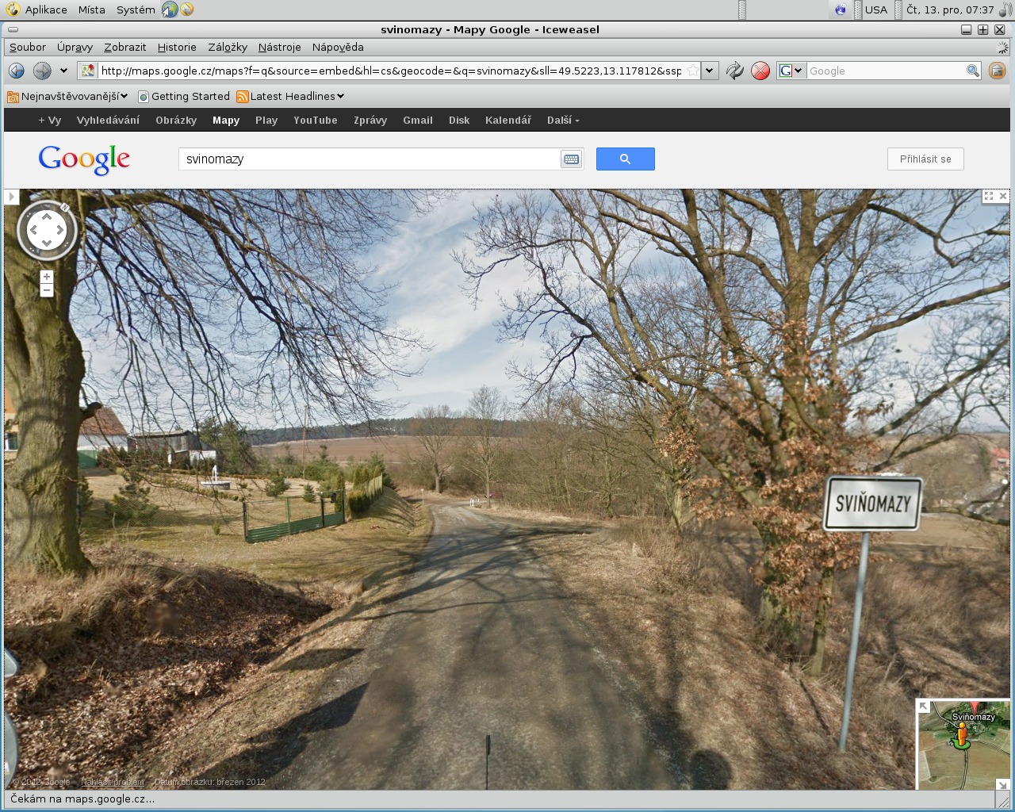
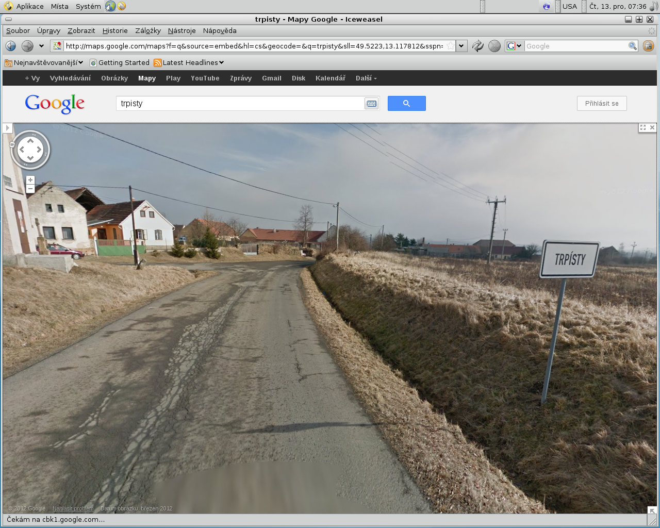

A pro úplnost adresa obecního webu: www.trpisty.estranky.cz.
S.K.

TERMÍNY svozů směsného komunálního odpadu v obci Trpísty a spádových

obcí – rok 2013 den výsypu ÚTERÝ
Měsíc | svoz 1x týdně | svoz 1x za 14 dnů sudý týden | svoz standard  říjen - duben 1x týdně  květen - září 1x za 14dnů  sudý týden | svoz 1x měsíčně poslední úterý v měsíci
LEDEN | 1.,8.,15.,22.,29. | 8.,22. | 1.,8.,15.,22.,29. | 29.
ÚNOR | 5.,12.,19.,26. | 5.,19. | 5.,12.,19.,26. | 26.
BŘEZEN | 5.,12.,19.,26 | 5.,19. | 5.,12.,19.,26. | 26.
DUBEN | 2.,9.,16.,23.,30. | 2.,16.,30. | 2.,9.,16.,23.,30. | 30.
KVĚTEN | 7.,14.,21.,28. | 14.,28. | 14.,28. | 28.
ČERVEN | 4.,11.,18.,25. | 11.,25. | 11.,25. | 25.
ČERVENEC | 2.,9.,16.,23.,30. | 9.,23. | 9.,23. | 30.
SRPEN | 6.,13.,20.,27. | 6.,20. | 6.,20. | 27.
ZÁŘÍ | 3.,10.,17.,24. | 3.,17. | 3.,17. | 24.
ŘÍJEN | 1.,8.,15.,22.,29. | 1.,15.,29. | 1.,8.,15.,22.,29. | 29.
LISTOPAD | 5.,12.,19.,26. | 12.,26. | 5.,12.,19.,26. | 26.
PROSINEC | 3.,10.,17.,24.,31. | 10.,24. | 3.,10.,17.,24.,31. | 31.

Něco málo pro zasmání

- U soudu : „Přiznáváte se, že jste manželce vyrazil dva zuby a zlomil žebro?“ „Ano.“ „A chcete říci něco na svou obhajobu?“ „Jistě. Když nerozumí srandě, tak ať se nevdává.“

- Lidožrouti zajali rytíře v brnění a jásají, že bude večeře. Náčelník jim ale radí : „Nejdřív se podívejte, jestli ta konzerva nemá prošlou záruční lhůtu.“

- „Jaký bude dnes oběd?“ zajímá se lidojed po příchodu do chýše. Manželka ho ujišťuje “Bohatý, budem mít tři Chody.“

- Kterou tepnu nemůže překousnout žádný upír? Dopravní.

- Při honu sedí dva zajíci v trávě, a když jdou kolem dva myslivci, jeden ze zajíců povídá: „Hele, na toho tlustýho si dej bacha.“ „To je jako takovej dobrej střelec?“ „Ne, ale už mě dvakrát poblil.“

Na vydání tohoto zpravodaje se podíleli : Stanislav Kubašta a Jaroslav Vrška. Náměty,návrhy a připomínky můžete předávat osobně nebo telefonicky na číslo 606319009 (Kubašta S.) nebo emailem na adresu kubastas@seznam.cz. Grafická úprava : Standa Kubašta..Vydáno dne 15.1.2013. Vydání číslo1 ročník VIII.

